О внесении изменений в постановление Правительства Республики Казахстан от 5 сентября 2013 года № 927 "Об утверждении образцов дипломатического и служебного паспортов Республики Казахстан и требований к их защите"
Утративший силу
Постановление Правительства Республики Казахстан от 24 апреля 2015 года № 283. Утратило силу постановлением Правительства Республики Казахстан от 28 декабря 2023 года № 1224.
Сноска. Утратило силу постановлением Правительства РК от 28.12.2023 № 1224 (вводится в действие по истечении десяти календарных дней со дня его первого официального опубликования).
Правительство Республики Казахстан ПОСТАНОВЛЯЕТ:
1. Внести в постановление Правительства Республики Казахстан от 5 сентября 2013 года № 927 "Об утверждении образцов дипломатического и служебного паспортов Республики Казахстан и требований к их защите" (САПП Республики Казахстан, 2013 г., № 52, ст. 736) следующие изменения:
в заголовок, подпункт 1) пункта 1, пункт 2 внесены изменения на казахском языке, текст на русском языке не изменяется;
в образце дипломатического паспорта Республики Казахстан и требованиях к его защите, утвержденных указанным постановлением:
в заголовок и пункт 1 внесены изменения на казахском языке, текст на русском языке не изменяется;
абзац шестой части третьей пункта 6 изложить в следующей редакции:
"ДИПЛОМАТИЯЛЫҚ ПАСПОРТ
DIPLOMATIC PASSPORТ";
пункт 9 изложить в следующей редакции:
"9. На странице 1 паспорта размещается надпись на казахском и английском языках:
"Қазақстан Республикасының
Сыртқы істер министрлігі
шет мемлекеттердің барлық құзыретті қызмет
органдарынан дипломатиялық паспорт иесінің
бөгетсіз жүріп-тұруын қамтамасыз
етуді және қажет болған жағдайда заңды
қолдау көрсетіліп, қорғалуын өтінеді.
The Ministry of Foreign Affairs of the
Republic of Kazakhstan requests all competent
authorities of foreign states to permit
the bearer of this diplomatic passport to pass
safely and freely and to give the bearer
all lawful aid and protection in case of need.";
абзац второй части второй пункта 10 изложить в следующей редакции:
"ДИПЛОМАТИЯЛЫҚ ПАСПОРТ/DIPLOMATIC PASSPORT", справа размещены надписи на казахском и английском языках:";

пункт 15 изложить в следующей редакции:
"15. На заднем форзаце паспорта размещается надпись на казахском и английском языках:
"Бұл дипломатиялық паспорт сезгіш электрондық
технологиямен жабдықталған және де басқа
электрондық құрылғылар сияқты дәл сондай
мұқият қарауды қажет етеді. Оның тиісті түрде
жұмыс icтеуіне кепілдік беру үшін ұқыптап ұстаңыз,
оны бүкпеніз, теспеңіз, шектен тыс температурадан
немесе шектен тыс ылғалдылыктан сақтаңыз.
This diplomatic passport contains sensitive electronic
technology and should be handled with the same care as
other electronic devices. To ensure that it functions
properly, please do not bend, perforate or subject it to
extreme temperatures or excessive moisture.
Бұл дипломатиялық паспорт Қазақстан
Республикасына шетелдік сапардан
оралғаннан кейін Қазақстан Республикасының
Сыртқы істер министрлігіне тапсырылады.";
приложение к указанному образцу изложить в новой редакции согласно приложению к настоящему постановлению.
2. Настоящее постановление вводится в действие со дня его подписания.
Премьер-Министр
Республики Казахстан | К. Масимов

Приложение к
постановлению Правительства
Республики Казахстан
от 24 апреля 2015 года № 283
Приложение
к образцу дипломатического
паспорта Республики Казахстан
и требованиям к его защите

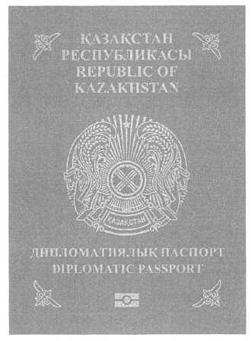

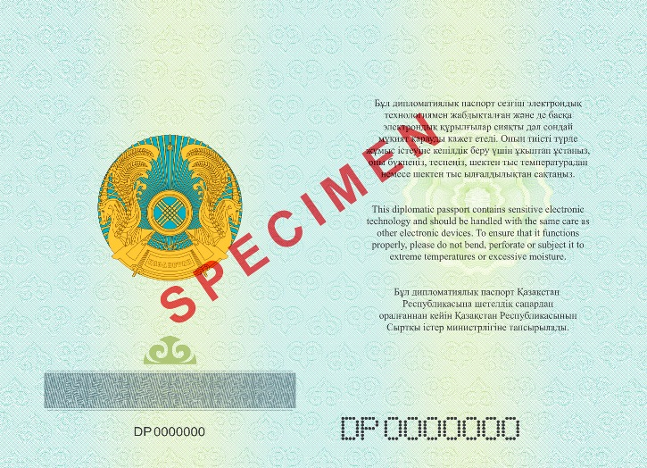

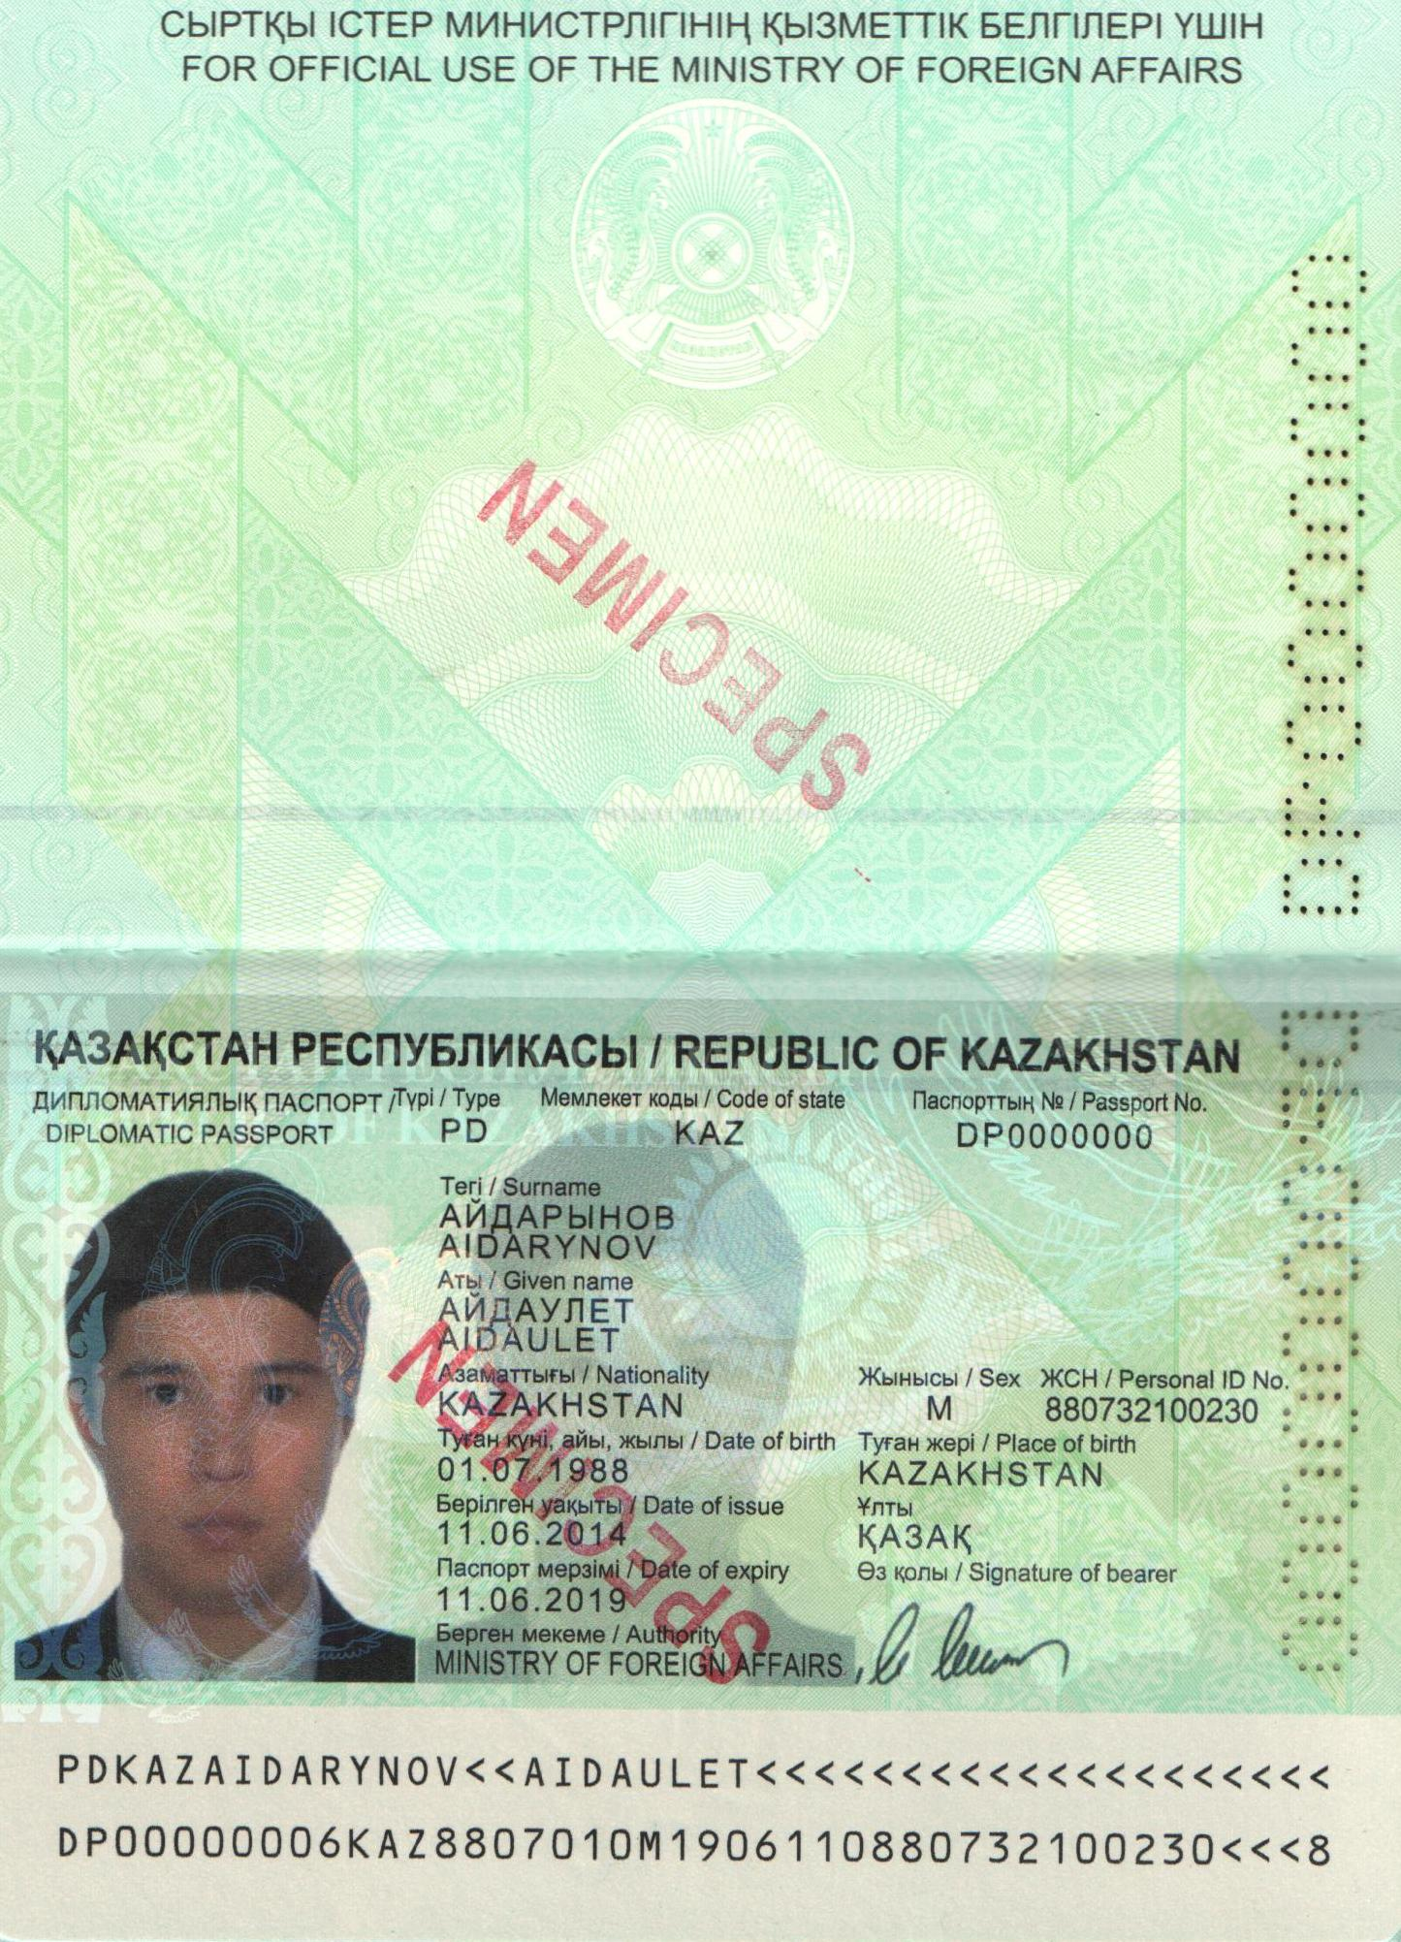

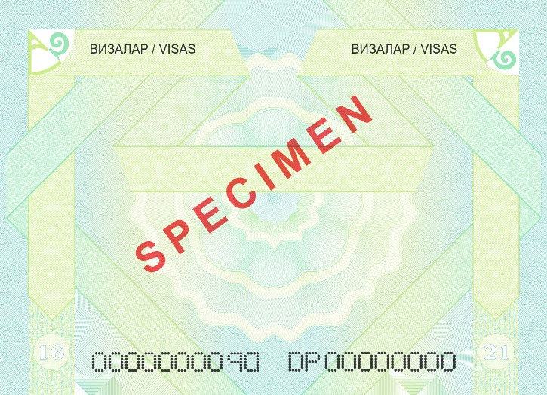

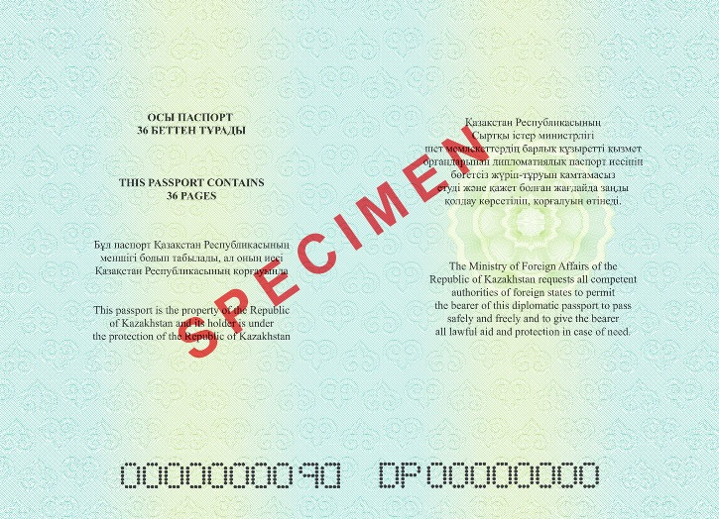

© 2012. РГП на ПХВ «Институт законодательства и правовой информации Республики Казахстан» Министерства юстиции Республики Казахстан

